Materiały do pracy w domu dla dzieci z grup Kotki i Żabki
22-24.06.2020r

„Lato, lato, co ty na to - wakacje”
Dzień I. Lubimy lato.
Oglądanie ilustracji przedstawiających cztery pory roku - nazywanie, określanie charakterystycznych cech każdej pory roku.
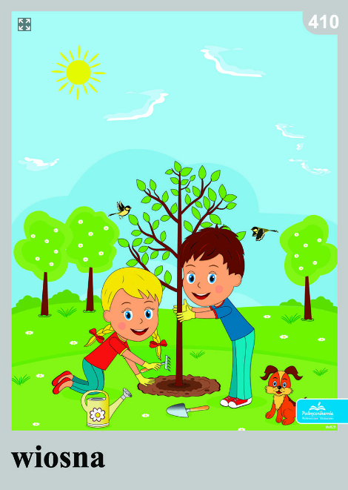
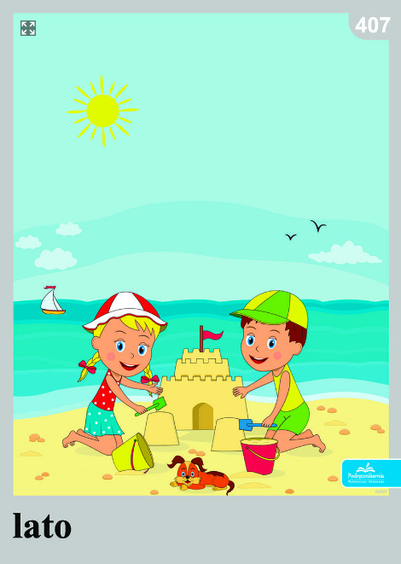
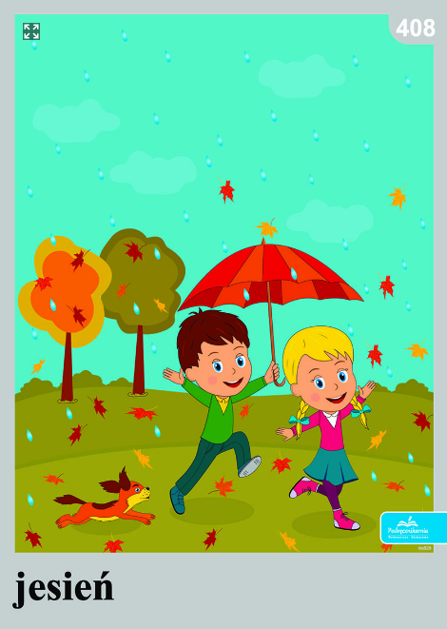
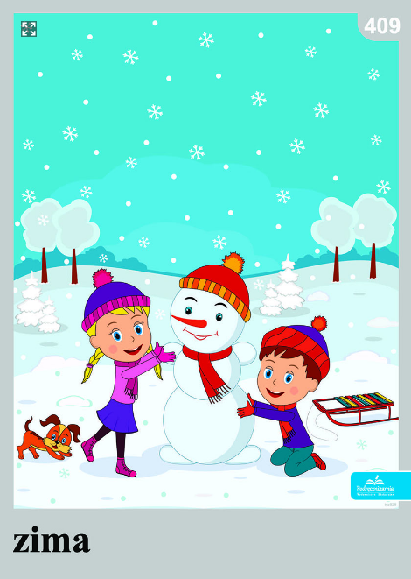

Samochody - zabawa poranna, dziecko jako kierowca biega po pokoju, trzymając kółko np. papierowy talerzyk, głosem naśladuje dźwięk silnika samochodu.
Słoneczko mocno grzeje - zajęcia dydaktyczne –Rozmowa na temat letniej pogody i bezpiecznego przebywania na słońcu. Nauka piosenki J. Kucharczyk, inscenizowanie piosenki ruchem, rozwijanie umiejętności poruszania się przy muzyce, kształcenie umiejętności śpiewania, wykształcenie prawidłowej reakcji na zmiany tempa, dynamiki, rejestru, nastroju, uwrażliwienie na szkodliwe działanie słońca.
Refren:
Wesołe słoneczko, uśmiechnięte buzie.
Klaszczemy, machamy, słońce jest na górze,
Klaszczemy, machamy, słońce jest na górze.
I.
Dzieci pytają, po co jest słońce?
Zaraz się zatem dzieci dowiecie.
Po to by lato było gorące
I żeby jasno było na świecie.
Słońce jest po to, dzieci kochane,
Żeby na buziach piegi robiło,
Żeby obudzić wszystkich nad ranem
I żeby ludziom zimno nie było.
Refren:
Wesołe słoneczko, uśmiechnięte buzie.
Klaszczemy, machamy, słońce jest na górze,
Klaszczemy, machamy, słońce jest na górze.
II.
Czy macie jeszcze jakieś pytania
Co di słoneczka, które nam świeci?
Słońce ma właśnie taki zadanie
By rozweselać na świecie dzieci.
Liściom i drzewom rosnąć pomaga,
Kwiatom nadaje kolory śliczne.
Lubimy słońce prawda jest taka,
Że żyć bez niego nie da się nigdzie

Rozmowa na temat wiersza: O czym jest piosenka? Dlaczego jest słońce?
Praca własna dzieci. Podczas spaceru zachęcamy do zbierania kwiatów i robienia wianków, malowania kredą na chodniku.

